LA RÉGION MÉTROPOLITAINE DE MONTRÉAL
Montréal est également une région métropolitaine. La région métropolitaine de Montréal (R.M.M.) comprend la ville de Montréal, l’île de Montréal est les banlieues environnantes.

La région Métropolitaine de Montréal
Sur la carte suivante, colorie en deux couleurs différentes l’île de Montréal et la région métropolitaine de Montréal. Utilise la p.17 du manuel pour y identifier les deux couronnes, les cours d’eau et l’île de Laval. Complète ensuite ta légende.

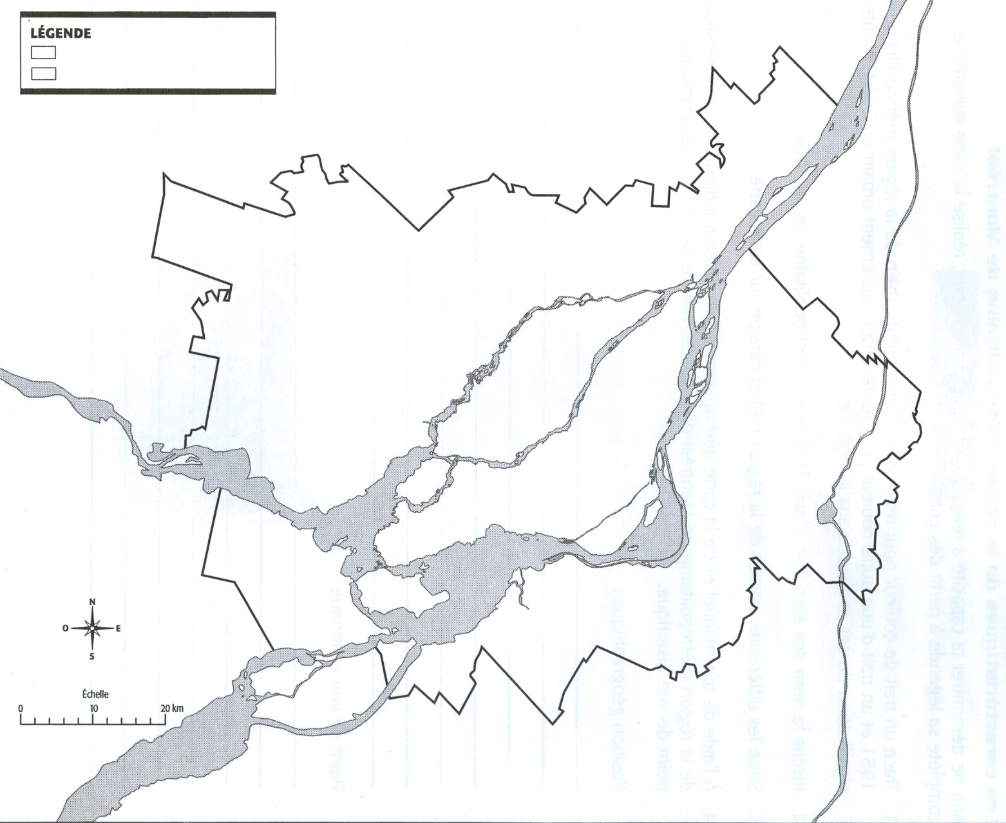

Source : Ville de Montréal, 2004.

En observant cette carte, je comprends que la ville de Montréal a une plus petite superficie que l’île de Montréal. L’île de Montréal est également plus petite que la région métropolitaine de Montréal (R.M.M.)

